Новые медицинские издания по специальностям «Педиатрия», «Лечебное дело», «Стоматология» и другим направлениям в электронном виде

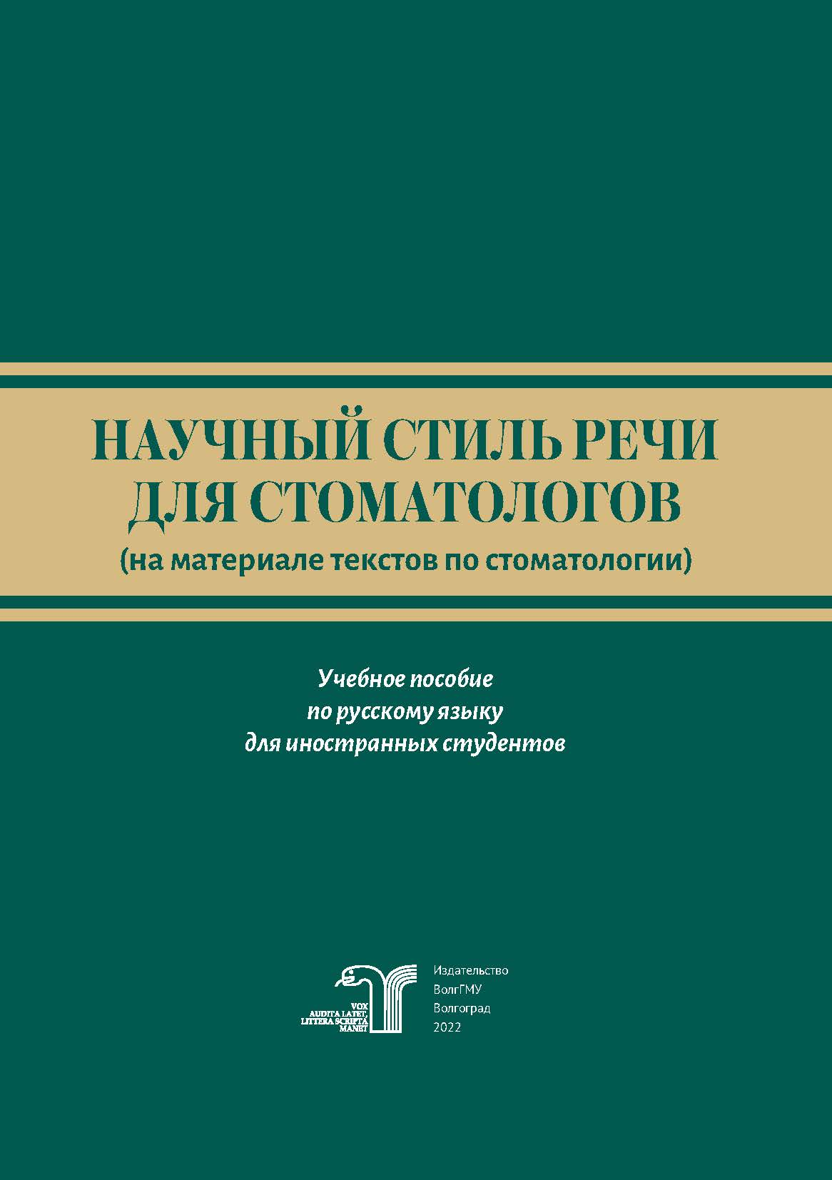
Научный стиль речи для стоматологов (на материале текстов по стоматологии : учебное пособие по русскому языку для иностранных студентов / Н. В. Ефремова, Е. А. Чигринова, А. В. Брыкалин [и др.] ; рец. Шемонаев В. И. – Волгоград : Издательство ВолгГМУ, 2023. – 108 с. – ISBN 978-5-9652-0811-1. – Текст : электронный // ЭБС ВолгГМУ. Издания. – URL: http://bibl.volgmed.ru/MegaPro/UserEntry?Action=FindDocs&idb=e_volgmed&ids=927 (дата обращения 07.07.2023).
Учебное пособие по русскому языку способствует выработке навыков устной и письменной речи на текстах по специальности.
Пособие предназначено для иностранных студентов, обучающихся по дисциплине «Русский язык» по специальности «Стоматология», и помогает овладеть общепрофессиональными коммуникативными компетенциями.
- ссылка на электронную версию учебника:
http://bibl.volgmed.ru/MegaPro/UserEntry?Action=FindDocs&idb=e_volgmed&ids=927 (дата обращения 07.07.2023).
- Для получения доступа к учебному пособию, необходимо ввести: логин - ваша фамилия и пароль - номер читательского билета (правый верхний угол, кнопка "Войти"). Номер читательского билета можно уточнить в библиотеке.

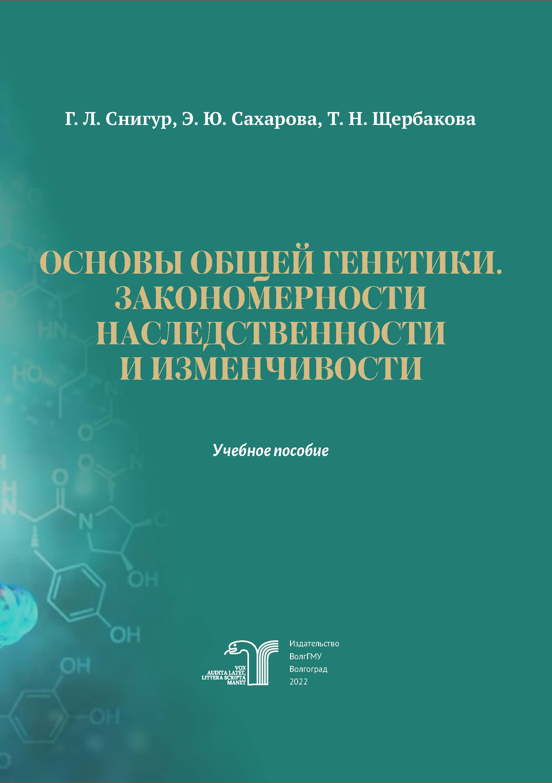
Снигур, Г. Л. Основы общей генетики. Закономерности наследственности и изменчивости : учебное пособие / Г. Л. Снигур, Э. Ю. Сахарова, Т. Н. Щербакова ; рец.: Л. И. Бугаева, А. В. Смирнов. – Волгоград : Издательство ВолгГМУ, 2022. – 116 с. : ил. – ISBN 978-5-9652-0798-5 – Текст : электронный // ЭБС ВолгГМУ. Издания. – URL: http://bibl.volgmed.ru/MegaPro/UserEntry?Action=FindDocs&idb=e_volgmed&ids=920 (дата обращения 06.07.2023)
В учебном пособии рассмотрены основы общей генетики, закономерности наследования признаков и вопросы изменчивости. Пособие предназначено для организации и проведения практических занятий со студентами. Разбор ситуационных задач по изучаемым темам позволит повысить качество подготовки специалистов.
Учебное пособие соответствует учебной программе «Биология» для студентов медицинских вузов и ФГОС для студентов, обучающихся дисциплине «Биология» по специальностям «Лечебное дело» и «Педиатрия».
- ссылка на электронную версию учебника:
http://bibl.volgmed.ru/MegaPro/UserEntry?Action=FindDocs&idb=e_volgmed&ids=920 (дата обращения 06.07.2023)
- Для получения доступа к учебному пособию, необходимо ввести: логин - ваша фамилия и пароль - номер читательского билета (правый верхний угол, кнопка "Войти"). Номер читательского билета можно уточнить в библиотеке.

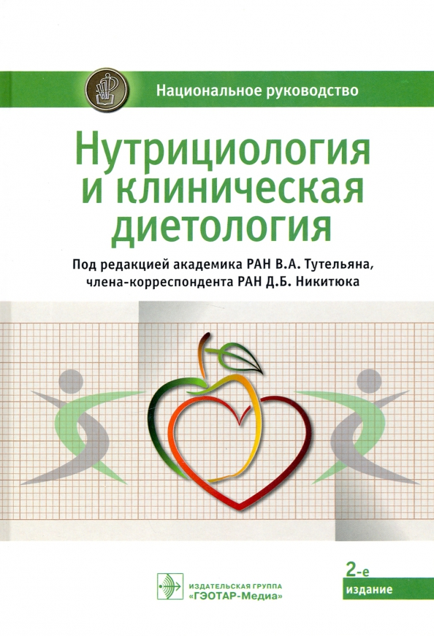
Нутрициология и клиническая диетология : национальное руководство / под ред. В. А. Тутельяна, Д. Б. Никитюка. – 2-е изд. – Москва : ГЭОТАР-Медиа, 2022. – 1008 с. (Серия "Национальные руководства") – ISBN 978-5-9704-6999-6. – Текст : электронный // ЭБС "Консультант студента" : [сайт]. – URL : https://www.studentlibrary.ru/book/ISBN9785970469996.html (дата обращения: 07.07.2023). – Режим доступа : по подписке.

Во втором издании руководства представлены современные вопросы здорового, лечебного питания, качества и безопасности пищи. Теоретические аспекты нутрициологии включают характеристику энергетического, белкового, липидного и углеводного обмена, обмена витаминов, макро- и микроэлементов.

Освещены особенности питания взрослого населения, беременных, кормящих матерей, детей дошкольного и школьного возраста, лиц пожилого возраста, спортсменов и др. Особое внимание уделено немедикаментозному лечению (диетотерапии) различных заболеваний, в том числе алиментарно-зависимых. Руководство отражает современное состояние проблемы качества и безопасности пищи.

Издание предназначено врачам-терапевтам, диетологам, гастроэнтерологам, эндокринологам, гигиенистам, эпидемиологам и другим специалистам, а также студентам старших курсов медицинских вузов, интернам, ординаторам, аспирантам.

- Ссылка на полный текст: https://www.studentlibrary.ru/book/ISBN9785970469996.html (дата обращения: 07.07.2023).
Правила регистрации в «Консультант студента» —
RU https://disk.yandex.ru/i/QBHid-FhNb7vow
Eng https://www.youtube.com/watch?v=diaHFzhCCkk

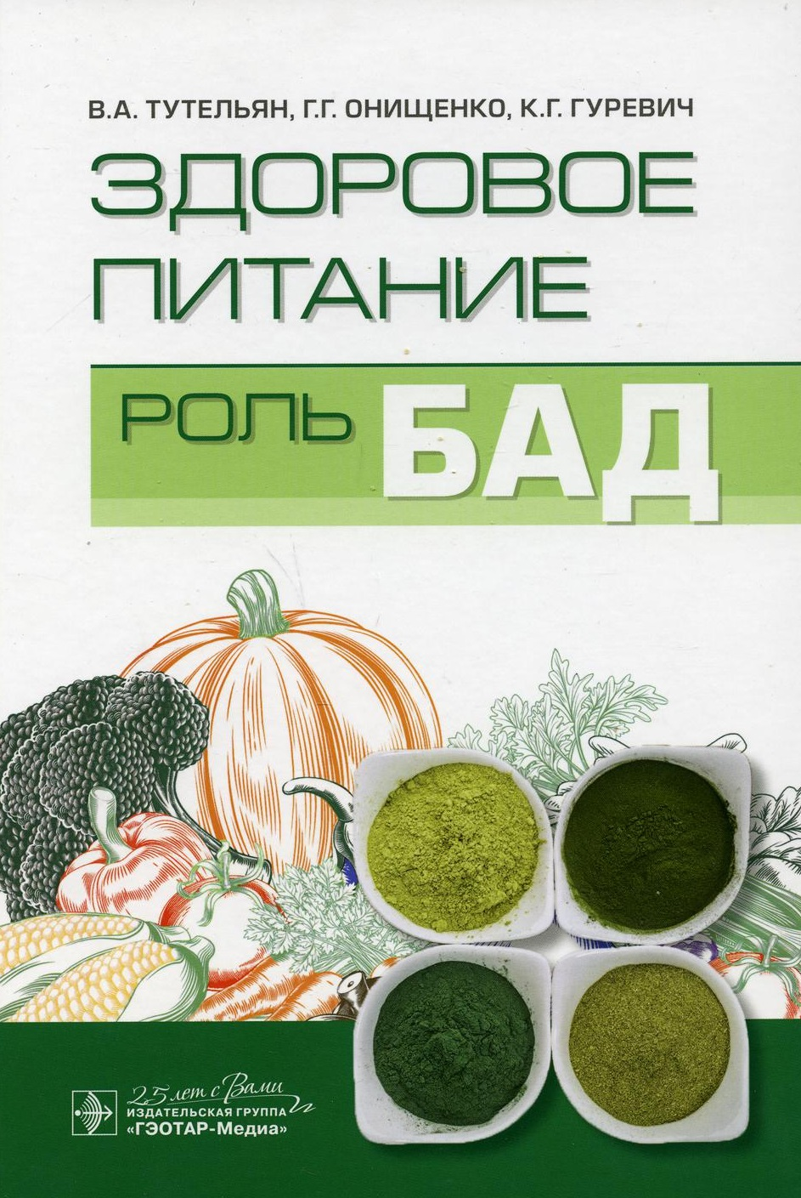
Здоровое питание : роль БАД / В. А. Тутельян, Г. Г. Онищенко, К. Г. Гуревич, А. В. Погожева. – Москва : ГЭОТАР-Медиа, 2023. – 480 с. – ISBN 978-5-9704-7987-2. – Текст : электронный // ЭБС "Консультант студента" : [сайт]. – URL : https://www.studentlibrary.ru/book/ISBN9785970479872.html (дата обращения: 07.07.2023). – Режим доступа : по подписке.

В книге изложены современные вопросы здорового (оптимального) и лечебного питания. Дана характеристика макро- и микронутриентов. Особое внимание уделено применению в питании специализированных пищевых продуктов, в частности биологически активных добавок к пище (БАД). Раскрыты механизмы их действия. Представлен материал, включающий применение БАД на фоне здорового питания у спортсменов, лиц пожилого возраста, беременных и кормящих женщин. Освещены вопросы использования БАД в лечении (диетотерапии) сердечно-сосудистых заболеваний, сахарного диабета, ожирения, костно-суставной системы, заболеваний желудочно-кишечного тракта, для улучшения состояния кожи.

Издание предназначено врачам-терапевтам, диетологам, гастроэнтерологам, эндокринологам, гигиенистам, эпидемиологам и другим специалистам, а также студентам старших курсов медицинских вузов, интернам, ординаторам, аспирантам.

- Ссылка на полный текст : https://www.studentlibrary.ru/book/ISBN9785970479872.html (дата обращения: 07.07.2023).
Правила регистрации в «Консультант студента» —
RU https://disk.yandex.ru/i/QBHid-FhNb7vow
Eng https://www.youtube.com/watch?v=diaHFzhCCkk
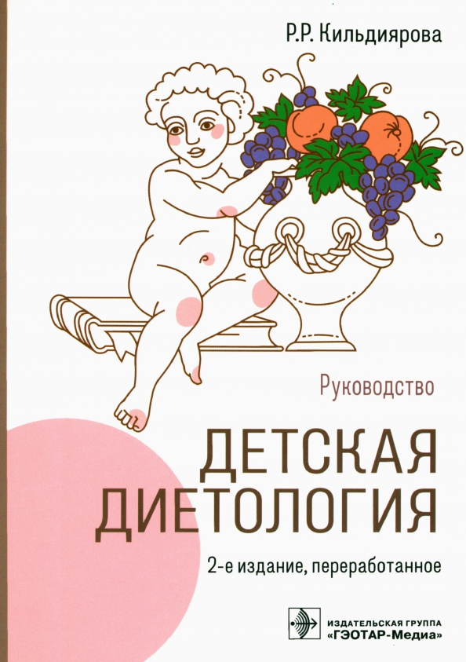
Кильдиярова, Р. Р. Детская диетология : руководство / Р. Р. Кильдиярова. – 2-е изд. , перераб. Москва : ГЭОТАР-Медиа, 2022. – 256 с. – ISBN 978-5-9704-6934-7. – Текст : электронный // ЭБС "Консультант студента" : [сайт]. – URL : https://www.studentlibrary.ru/book/ISBN9785970469347.html (дата обращения: 07.07.2023). – Режим доступа : по подписке.
Книга посвящена диетологии детей от момента рождения до подросткового возраста. В разделе "Диететика здорового ребенка" описаны основы подготовки женщины к кормлению ребенка грудью с аргументацией его преимуществ, понятие лактации и гипогалактии, подбор молочных смесей при искусственном и смешанном вскармливании с организацией прикорма, схемы питания у детей разных возрастных групп, включая занимающихся спортом, а также питание недоношенного ребенка. Приведенный в виде алгоритмов систематизированный материал раздела "Диетотерапия больного ребенка" включает главы по лечебному питанию в лечебно-профилактических учреждениях, диетотерапии детей с патологией раннего возраста и заболеваниями, изложенными по системам. Множество схем, таблиц, иллюстраций вместе с простотой изложения текста значительно облегчает усвоение информации.
Издание предназначено врачам-педиатрам, диетологам, врачам общей практики, студентам и клиническим ординаторам медицинских вузов.
- Ссылка на полный текст : https://www.studentlibrary.ru/book/ISBN9785970469347.html (дата обращения: 07.07.2023).

Правила регистрации в «Консультант студента» —
RU https://disk.yandex.ru/i/QBHid-FhNb7vow
Eng https://www.youtube.com/watch?v=diaHFzhCCkk

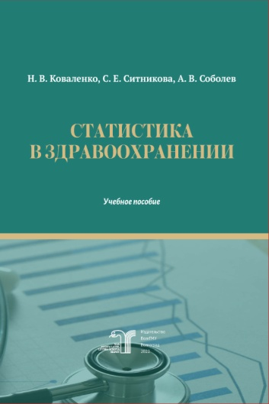
Коваленко, Н. В. Статистика в здравоохранении : учебное пособие / Н. В. Коваленко, С. Е. Ситникова, А. В. Соболев ; рец. В. Л. Аджиенко. – Волгоград : Издательство ВолгГМУ, 2022. – 112 с. – ISBN 978-5-9652-0809-8 – Текст : электронный // ЭБС ВолгГМУ. Издания. – URL: http://bibl.volgmed.ru/MegaPro/UserEntry?Action=FindDocs&idb=e_volgmed&ids=928 (дата обращения 07.07.2023).
Пособие содержит учебные материалы и методические указания к изучению курса «Статистика в здравоохранении». В каждой теме приведено развернутое содержание лекций, даны вопросы для самоконтроля и подготовки к семинарским занятиям, представлены типовые примеры за-дач с подробными решениями, способствующие развитию практических навыков, а также набор задач, практических заданий и тестов для самостоятельной работы студента по каждой теме.
Пособие предназначено для студентов 3-го курса направления подготовки 38.03.02 «Менеджмент (Управление в здравоохранении)».
- ссылка на электронную версию учебника:
http://bibl.volgmed.ru/MegaPro/UserEntry?Action=FindDocs&idb=e_volgmed&ids=928 (дата обращения 07.07.2023)
- Для получения доступа к учебному пособию, необходимо ввести: логин - ваша фамилия и пароль - номер читательского билета (правый верхний угол, кнопка "Войти"). Номер читательского билета можно уточнить в библиотеке.
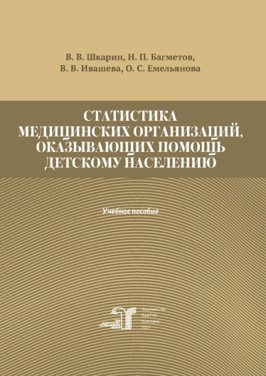
Статистика медицинских организаций, оказывающих помощь детскому населению / В. В. Шкарин, Н. П. Багметов, В. В. Ивашева, О. С. Емельянова; рец.: Н. В. Малюжинская, С. А. Емельянова. – Волгоград : Издательство ВолгГМУ, 2022. – 100 с. – ISBN 978-5-9652-0800-5. – Текст : электронный // ЭБС ВолгГМУ. Издания. – URL: http://bibl.volgmed.ru/MegaPro/UserEntry?Action=FindDocs&idb=e_volgmed&ids=923 (дата обращения 07.07.2023).

Учебное пособие содержит актуальную информацию по структуре, функциям и задачам медицинских организаций, оказывающих помощь детскому населению, методике расчета и анализа показателей, характеризующих деятельность этих меди-цинских организаций, а также статистические данные, отражающие показатели здоровья детского населения.
Рекомендуется слушателям института непрерывного медицинского и фармацевтического образования по специальности «Организация здравоохранения и общественное здоровье», а также обучающимся по дисциплине «Организация здравоохранения и общественное здоровье» по специальностям лечебного, педиатрического и стоматологического факультетов при подготовке семинарских занятий и сдаче экзаменов.

- ссылка на электронную версию учебника:
- http://bibl.volgmed.ru/MegaPro/UserEntry?Action=FindDocs&idb=e_volgmed&ids=923 (дата обращения 07.07.2023).
- Для получения доступа к учебному пособию, необходимо ввести: логин - ваша фамилия и пароль - номер читательского билета (правый верхний угол, кнопка "Войти"). Номер читательского билета можно уточнить в библиотеке.

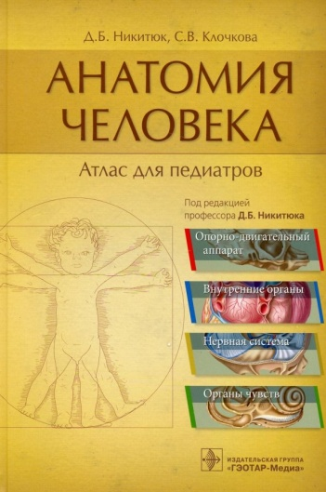
Никитюк, Д. Б. Анатомия человека. Атлас для педиатров. Учебное пособие. – 896 с. – ISBN 978-5-9704-7411-2. – Текст : электронный // ЭБС "Консультант студента" : [сайт]. – URL : https://www.studentlibrary.ru/book/ISBN9785970474112.html (дата обращения: 07.07.2023). – Режим доступа : по подписке.

Атлас по анатомии для студентов педиатрического факультета - первое издание подобного рода, почти не имеющее аналогов. Ранее высококвалифицированные анатомы предпринимали попытки создать подобного рода сводки. Результатом, однако, несмотря на всю трудоемкость подобной работы, стали иллюстрированные пособия, посвященные исключительно анатомии новорожденных, чего, несмотря на важность таких материалов, было явно недостаточно. Действительно, ясно, что детский возраст существенно шире, чем период новорожденности, и будущему педиатру недостаточно знания лишь анатомо-топографических основ тела человека, строения его органов и систем на этом возрастном этапе. С другой стороны, такие атласы по анатомии новорожденного были выпущены давно (Бобрик И.И., Минаков В.И., 1990; Сакс Ф.Ф., 1993; и др.), стали библиографической редкостью и недоступны широкому читателю. К тому же их иллюстративный ряд в основном представлен чрезмерно схематичными иллюстрациями, часто недостаточно высокого качества. Необходимость подготовки данного атласа обусловлена и требованиями сегодняшнего дня, в соответствии с которыми дифференцирование учебной программы при обучении на разных факультетах требует и использования специализированных учебников и учебных пособий, наиболее подходящих при подготовке врачей различной специализации.
Учебное пособие предназначено не только студентам, изучающим анатомию на педиатрическом факультете в медицинских вузах, но и аспирантам, ординаторам, врачам-педиатрам разных специализаций и всем тем, кто интересуется строением тела у детей и его возрастными особенностями.
- Ссылка на полный текст: https://www.studentlibrary.ru/book/ISBN9785970474112.html (дата обращения: 07.07.2023).
Правила регистрации в «Консультант студента» —
RU https://disk.yandex.ru/i/QBHid-FhNb7vow
Eng https://www.youtube.com/watch?v=diaHFzhCCkk
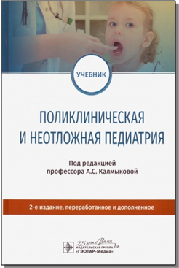
Поликлиническая и неотложная педиатрия : учебник / под ред. А. С. Калмыковой. – 2-е изд. , перераб. и доп. – Москва : ГЭОТАР-Медиа, 2023. – 864 с. – ISBN 978-5-9704-7976-6. – Текст : электронный // ЭБС "Консультант студента" : [сайт]. - URL : https://www.studentlibrary.ru/book/ISBN9785970479766.html (дата обращения: 07.07.2023). – Режим доступа : по подписке.
В учебнике изложены основные направления деятельности детской поликлиники, в том числе в условиях бережливого производства. С учетом достижений современной медицины рассмотрены все разделы работы врача-педиатра в первичном звене здравоохранения. Подробно представлен материал о здоровом ребенке, амбулаторном ведении доношенных и недоношенных новорожденных, младенцев групп риска. Расширен и дополнен раздел, посвященный диагностике и лечению соматических и инфекционных заболеваний, диспансеризации больных детей, и проанализированы другие актуальные задачи поликлинической педиатрии в аспектах идеологии 4П-медицины. Вопросы терапии различных заболеваний детского возраста представлены в соответствии с действующими клиническими рекомендациями. Значительно дополнен раздел, касающийся вакцинопрофилактики "управляемых" инфекций. На современном уровне рассмотрены трудности неотложной помощи детям на дому. Освещены проблемы оказания медицинской помощи детям, посещающим школу и дошкольные образовательные учреждения. Большое внимание уделено нормативно-правовым основам деятельности участкового врача.
Учебник соответствует федеральному государственному образовательному стандарту высшего образования по специальности 31.05.02 «Педиатрия» (уровень специалитета). Предназначен студентам высших медицинских учебных заведений.
- Ссылка на полный текст: https://www.studentlibrary.ru/book/ISBN9785970479766.html (дата обращения: 07.07.2023).

Правила регистрации в «Консультант студента» —
RU https://disk.yandex.ru/i/QBHid-FhNb7vow
Eng https://www.youtube.com/watch?v=diaHFzhCCkk

Составитель Главный библиограф Е. В. Спивакова

